PANDUAN VISUAL
Cara Menulis di Word Biar Hasilnya Rapi di Aplikasi
Cara baca panduan ini gampang banget:
KIRI = yang kamu ketik di Word KANAN = hasilnya di aplikasi

Intinya cuma 2 tombol penting di Word (menu Home):
- Heading 1 = untuk JUDUL BAB (contoh: Pengenalan Aplikasi)
- Heading 2 = untuk SUB-BAB (contoh: Cara Membuka Aplikasi)
Sisanya (paragraf, langkah 1-2-3, tabel, gambar) tinggal ketik biasa. Lihat contoh-contoh di bawah ini.

1. Judul Dokumen
Tulis judul di baris paling atas, dan keterangannya di baris kedua. Ini jadi halaman sampul.
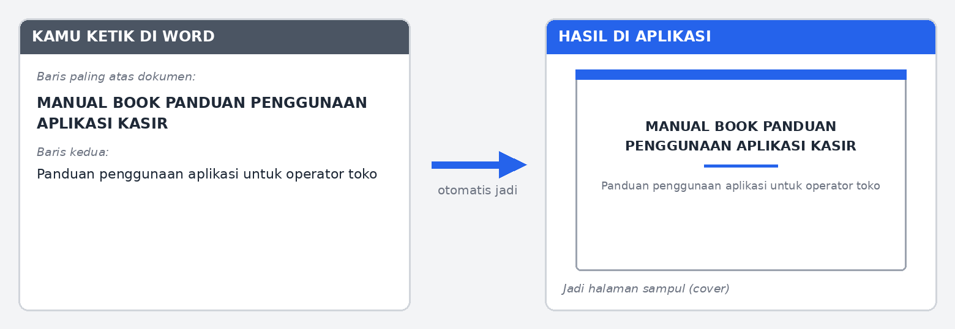

2. Heading 1 = Judul Bab
Klik teks judul bab, lalu klik tombol "Heading 1" di menu Home. Bab otomatis dapat nomor dan masuk Daftar Isi.
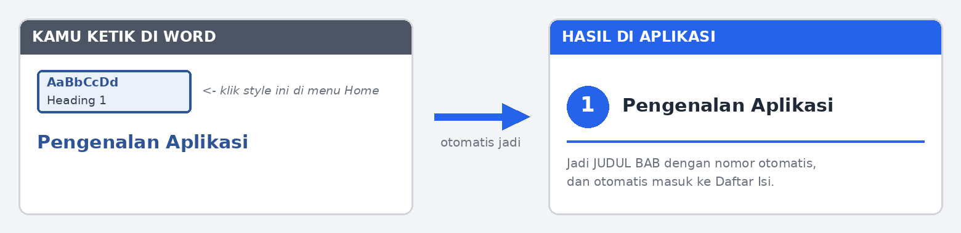

3. Heading 2 = Sub-Bab
Klik teks sub-bab, lalu klik tombol "Heading 2". Nomornya (1.1, 1.2, ...) diatur otomatis.
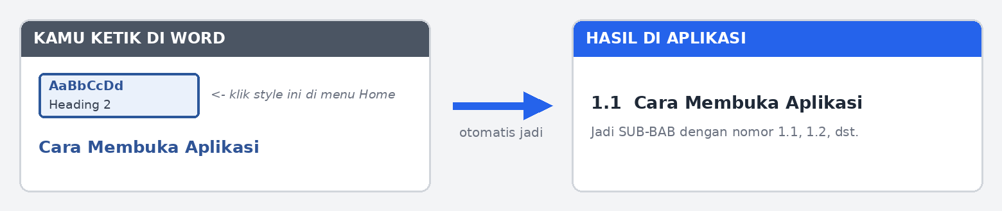

4. Paragraf Biasa
Ketik biasa saja, tidak perlu style apa-apa.
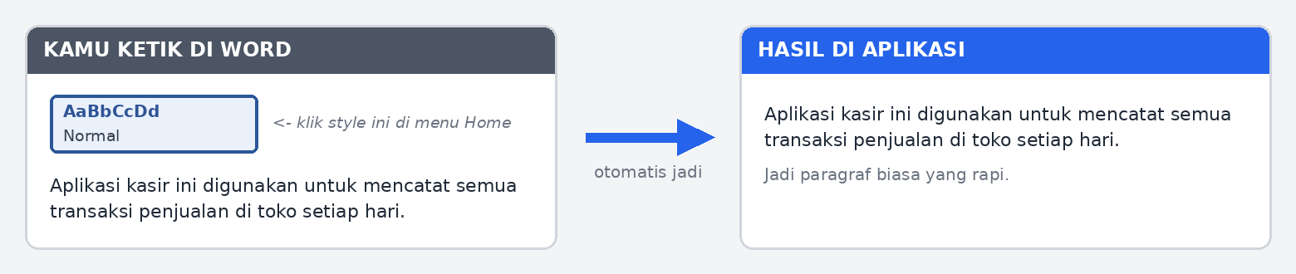

5. Langkah 1-2-3
Untuk urutan cara pakai, ketik angka + titik di depan tiap langkah.
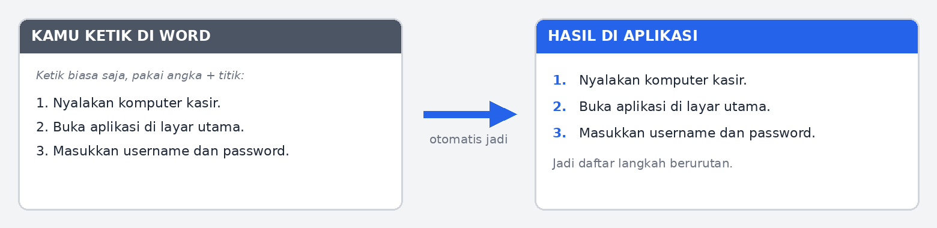

6. Daftar Fitur
Pakai pola "Nama Fitur : penjelasannya" (pakai titik dua).
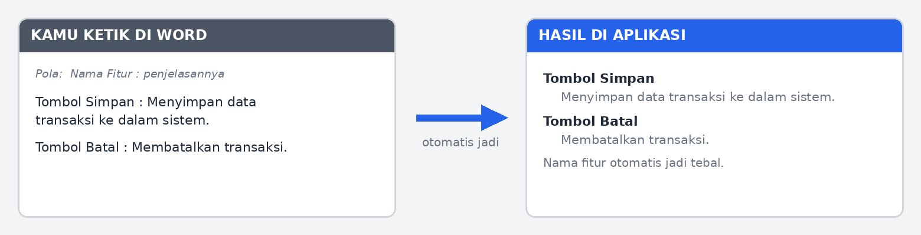

7. Catatan Penting
Awali kalimat dengan kata "Catatan:" maka otomatis jadi kotak peringatan kuning.
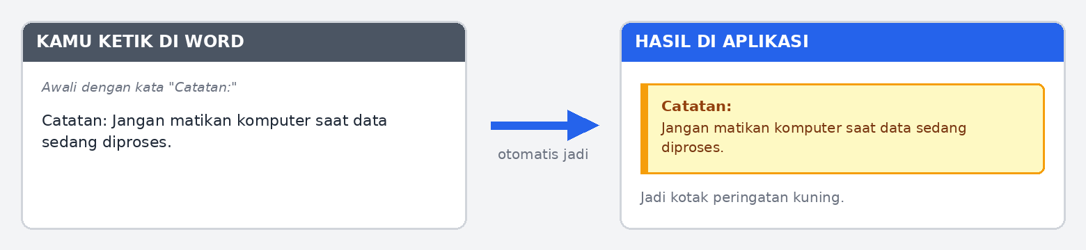

8. Tabel
Buat tabel Word biasa. Baris pertama otomatis jadi judul tabel.
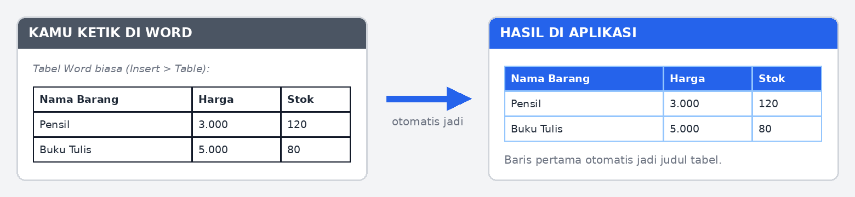

9. Gambar
Sisipkan gambar, lalu tepat di bawahnya ketik "Gambar 1: keterangannya".
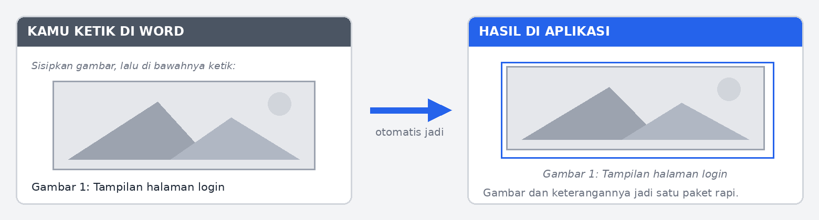

Sudah Selesai Nulis? Cek 3 Hal Ini:
- Judul dokumen ada di baris paling atas.
- Semua judul bab pakai Heading 1, semua sub-bab pakai Heading 2.
- Simpan sebagai .docx, lalu upload ke aplikasi. Beres!

